ĐƠN VỊ: TRƯỜNG MẦM NON TRÀNG CÁT

BÀI DỰ THI
Tuyên truyền các mô hình “Dân vận khéo”
tham gia xây dựng nông thôn mới, đô thị văn minh
và chuyển đổi số năm 2023

Bài viết: “ Một số giải pháp tăng cường đầu tư cơ sở vật chất, trang thiết bị trong trường mầm non thông qua hoạt động xã hội hóa giáo dục ”

Họ và tên: Vũ Thị Thuý
Đơn vị: Trường mầm non Tràng Cát
Địa chỉ: Số 77 Cát Linh - Tràng Cát - Hải An - Hải phòng
Điện thoại: 0936600786

Tháng 9 năm 2023

THÔNG TIN DỰ THI
TUYÊN TRUYỀN CÁC MÔ HÌNH “DÂN VẬN KHÉO”
THAM GIA XÂY DỰNG NÔNG THÔN MỚI, ĐÔ THỊ VĂN MINH
VÀ CHUYỂN ĐỔI SỐ NĂM 2023
-----
- Thông tin của tập thể/cá nhân dự thi
Họ và tên: Vũ Thị Thuý
Đơn vị công tác: Trường mầm non Tràng Cát
Quận/Huyện: Hải An
Số điện thoại cá nhân: 0936600786
2. Thông tin về bài viết/tác phẩm dự thi
Tên bài viết/tác phẩm: “Một số giải pháp tăng cường đầu tư cơ sở vật chất, trang thiết bị trong trường mầm non thông qua hoạt động xã hội hóa giáo dục”
Thể loại: Bài viết
Tên các cuộc thi đã tham gia (nếu có): ………………………………………..
Đã đăng trên các phương tiện truyền hình, báo chí: Truyền hình Hải Phòng, báo Hải Phòng, báo an ninh Hải Phòng
Đường link bài viết/tác phẩm: ………………………………………………...

Đề tài: “Một số giải pháp tăng cường đầu tư cơ sở vật chất, trang thiết bị trong trường mầm non thông qua hoạt động xã hội hóa giáo dục”.
PHẦN I. MỞ ĐẦU
Giáo dục mầm non là bậc học đầu tiên trong hệ thống giáo dục quốc dân, là cấp học đặt nền móng ban đầu cho việc giáo dục lâu dài, nhằm hình thành và phát triển nhân cách của trẻ. Cơ sở vật chất, trang thiết bị có vai trò rất lớn đối với sự phát triển của trẻ: là yếu tố cần và đủ được quy định theo quy định của pháp luật khi xây dựng trường mầm non, là trợ thủ đắc lực cho việc chăm sóc giáo dục trẻ, và nâng cao chất lượng trong nhà trường, Đó là yêu tố quan trọng đáp ứng yêu cầu đổi mới của Giáo dục mầm non, đem lại hiệu quả cao trong các chiến lược đầu tư trường mầm non và góp phần vào thực hiện nhiệm vụ ứng dụng công nghệ thông tin và chuyển đổi số trong giáo dục.
Trong những năm qua thành phố triển khai và quận triển khai Kế hoạch số 12/KH-UBND ngày 12/01/2023 của Ủy ban nhân dân thành phố về chuyển đổi số thành phố Hải Phòng năm 2023; Kế hoạch số 55/KH-UBND ngày 10/3/2022 về triển khai thực hiện chuyển đổi số đến năm 2025, định hướng đến năm 2030 trên địa bàn quận. Cùng với đó ngành giáo dục mầm non thành phố đang triển khai tăng cường ứng dụng CNTT, chuyển đổi số trong giáo dục và đào tạo, chuyên đề trọng tâm “Xây dựng trường mầm non lấy trẻ làm trung tâm” giai đoạn tiếp theo đến năm 2025.
Đứng trước thực tế của nhà trường còn gặp nhiều khó khăn: Trường nằm trên địa bàn có nhiều dân cư chuyển về vì vậy số trẻ tăng nhanh trong khi điều kiện cơ sở vật chất chưa đáp ứng được nhu cầu đến trường của trẻ. Toàn phường không có trường mầm non tư thục, chỉ có các nhóm trẻ nhỏ lẻ. Về cơ sở vật chất, trang thiết bị phục vụ cho chăm sóc, giáo dục trẻ cụ thể: Nhà trường có 2 điểm trường, cách nhau 2 km và được đầu tư cơ sở vật chất với 4 dãy nhà lớp học và các phòng chức năng từ năm 1986 qua nhiều năm sử dụng đến nay mới có 1 dãy nhà được sửa chữa, còn các dãy nhà khác chưa được đầu tư sửa chữa, nâng cấp dẫn đến tường bong chóc, dột mái và các công trình vệ sinh ngấm nước bốc mùi, hệ thống cánh cửa mối xông rỗng trần nhà vỡ, rơi từng mảng vữa xuống nguy cơ mất an toàn quá cao. Hệ thống thoát nước nhỏ, bé không được tri tu, thường xuyên gập lụt khi có mưa. Mặt khác các điều kiện về trang thiết bị được xây dựng từ lâu đến nay đã xuống cấp, các thiết bị phục vụ công tác chăm sóc, nuôi dưỡng và giáo dục còn thiếu thốn và không hiện đại kéo theo áp lực của giáo viên, nhân viên thực hiện công việc ngày càng lớn… Bếp ăn nhiều thiết bị đã quá thời gian sử dụng hỏng và thiếu nhiều thiết bị (như máy say, hệ thống thoát nước, tủ cơm, máy say sinh tố, máy giặt, tủ cơm ga được sử dụng quá lâu năm đã hết hạn sử dụng…. dẫn đến khó khăn cho nhân viên thực hiện quy trình và đản bảo chất lượng bữa ăn cho trẻ. Đối với các lớp học và văn phòng thiếu thốn như máy chiếu, máy photo, âm thanh loa máy, bàn ghế hội trường…). Từ đó dẫn đến chất lượng chăm sóc, nuôi dưỡng và giáo dục đạt ở mức độ thấp so với các trường trong toàn quận. Mặt khác năm học 2022-2023 UBND quận giao nhà trường tổng số 15 lớp học, tăng 1 lớp so với năm học trước, trong điều kiện thực tế nhà trường mới chỉ có 1 phòng học cũ xuống cấp và chưa có các điều kiện về đồ dùng trang thiết bị phục vụ công tác CSGD.
Bên cạnh đó đời sống người dân còn gặp nhiều khó khăn, trình độ dân trí chưa cao, một bộ phận người dân còn chưa quan tâm đến việc học của con em mình. Nguồn xã hội hóa thấp, doanh nghiệp trên địa bàn quá ít. Một tác động không nhỏ là năm học 2022-2023 nhà trường thực hiện Nghị quyết Nghị quyết số 02/2022/NQ-HĐND ngày 20/7/2022 của Hội đồng nhân dân thành phố về Quy định danh mục các khoản thu và mức thu, cơ chế quản lý thu chi đối với các dịch vụ hỗ trợ hoạt động giáo dục, đào tạo đối với cơ sở giáo dục công lập trên địa bàn thành phố Hải Phòng, kế hoạch số 215/KH-UBND ngày 9/9/2022 kế hoạch thực hiện Nghị quyết số 02/2022/NQ-HĐND ngày 20/7/2022 của Hội đồng nhân dân thành phố về Quy định danh mục các khoản thu và mức thu, cơ chế quản lý thu chi đối với các dịch vụ hỗ trợ hoạt động giáo dục, đào tạo đối với cơ sở giáo dục công lập trên địa bàn thành phố Hải Phòng và Hướng dẫn Liên sở số 03/HDLS-GDĐT-STC ngày 26/09/2022 của Sở Giáo dục và Đào tạo – Sở Tài Chính hướng dẫn hực hiện thu, cơ chế quản lý thu chi đối với các dịch vụ hỗ trợ hoạt động giáo dục, đào tạo đối với cơ sở giáo dục công lập trên địa bàn thành phố Hải Phòng do thắt chặt các khoản thu nên nhà trường lại càng gặp nhiều khó khăn kinh phí cho việc đầu tư CSVC, trang thiết bị phục vụ công tác CSGD trẻ.
Từ những thực trạng về cơ sở lý luận và thực tiễn trên, là một bí thư chi bộ, Hiệu trưởng nhà trường tôi không khỏi băn khoăn, trăn trở. Vậy làm gì, làm như thế nào để có giải pháp khắc phục những hạn chế khó khăn trên, nâng cao chất lượng giáo dục nói chung, ở khu vực khó khăn nhằm giúp cho trẻ em được phát triển toàn diện, nhà trường có môi trường giáo dục tốt, phụ huynh có nhận thức và quan tâm đến giáo dục nâng tăng tỷ lệ trẻ em đến trường, huy động được sự chung tay của xã hội, các tổ chức cá nhân nâng cao chất lượng CSGD trẻ. Đáp ứng yêu cầu thời đại 4.0, góp phần thực hiện chuyển đổi số trong lĩnh vực giáo dục đào tạo. Đó là mục tiêu hướng đến của đề tài tôi lựa chọn triển khai áp dụng “Một số giải pháp tăng cường đầu tư cơ sở vật chất, trang thiết bị trong trường mầm non thông qua hoạt động xã hội hóa giáo dục”. Trong quá trình triển khai thực hiện tôi đã rút ra những thuận lợi và khó khăn.
* Thuận lợi
- Được sự quan tâm chỉ đạo rất sát sao của các cấp chính quyền như Ủy ban nhân dân quận, các phòng ban của quận, địa phương.
- Sự tâm huyết, trách nhiệm của Ban giám hiệu, tập thể cán bộ giáo viên, nhân viên, Ban thường trực cha mẹ học sinh, các đơn vị doanh nghiệp và nhân dân.
* Khó khăn
- Cơ sở vật chất, trang thiết bị phục vụ công tác CSGD trẻ xuống cấp và thiếu thốn quá nhiều.
- Đời sống nhân dân còn gặp nhiều khó khăn, trình độ dân trí chưa cao.
PHẦN II. NỘI DUNG
Trước những thực tế thuận lợi và khó khăn trên tôi đã áp dụng một số giải pháp cụ thể như sau:
1. Nghiên cứu và khảo sát về CSVC, trang thiết bị nhà trường.
- Nghiên cứu và khảo sát về CSVC, trang thiết bị nhà trường là nhiệm vụ của người quản lý và càng quan trọng hơn khi bản thân tôi mới được điều chuyển về công tác tại trường. Việc đầu tư CSVC, trang thiết bị nhà trường đóng vai trò quan trọng với người quản lý cần nắm chắc những nội dung của các yêu cầu cụ thể, những điều kiện thực tế của CSVC, các trang thiết bị cần thiết phục vụ công tác quản lý, chăm sóc và giáo dục trẻ tại trường mầm non.
- Nghiên cứu văn bản quy định mới nhất về tiêu chuẩn cơ sở vật chất của trường mầm non. Bộ Giáo dục và Đào tạo vừa ban hành Thông tư số 13/2020/TT-BGDĐT quy định tiêu chuẩn cơ sở vật chất trường mầm non, tiểu học, trung học cơ sở, trung học phổ thông và trường phổ thông có nhiều cấp học. Thông tư có hiệu lực từ ngày 11/7/2020. Theo đó, tiêu chuẩn cơ sở vật chất của trường mầm non cũng được quy định tại Thông tư này. Được sử dụng làm căn cứ để xác định tiêu chuẩn tối thiểu về cơ sở vật chất của các cơ sở giáo dục mầm non. Nhằm bảo đảm điều kiện thực hiện chương trình giáo dục của nhà nước.
- Để tiến hành khảo sát, rà soát về các điều kiện thực tế tôi đã tổ chức họp Cấp uỷ, ban giám hiệu, Hồi đồng sư phạm và Thường trực Cha mẹ học sinh, có mời lãnh đạo địa phương tham gia để thông qua các nội dung để tiến hành buổi khảo sát thực tế.
Tổ chức buổi kiểm tra có lập biên bản kiểm tra thực tế.
2. Lập kế hoạch xây dựng đầu tư CSVC và trang thiết bị phù hợp thực tế của trường.
Từ những nội dung trong biên bản kiểm tra thực tế, bản thân cùng ban giám hiệu xây dựng kế hoạch đầu tư cơ sở vật chất, trang thiết bị phục vụ công tác CSGD trẻ.
Giải pháp này cần được thực hiện áp dụng ngay từ đầu năm học và xuyên suốt quá trình hoạt động của trường. Định hướng chỉnh sửa kế hoạch định kỳ theo đúng hướng phát triển mà trường mong muốn đạt được, kế hoạch cần rõ nội dung, công việc, nguồn kinh phí… Trong điều kiện quy định hiện nay nhà nước không cho các cơ quan, trường học xây mới trong giai đoạn này khi chưa đủ điều kiện, vậy xác định sửa chữa, nâng cấp dãy nhà nào trước và sau. Nhà trường xác định thực hiện các nội dung nhiệm vụ sau:
+ Sửa chữa, nâng cấp dãy nhà 3 tầng Khu A bao gồm: 4 lớp học 5 tuổi, 1 phòng học năng khiếu, 1 hội trường, 1 phòng hiệu bộ, 1 bếp ăn, 1 hoạt động đoàn thể, tường bao cổng trường…
+ Sửa chữa, nâng cấp tầng Khu B bao gồm: 4 lớp học, 2 nhà vệ sinh lớp học, 1 nhà bảo vệ, tường bao và cổng trường…
+ Đầu tư mới các thiết bị bếp ăn như (tủ hấp sôi, hấp bánh, máy say, nồi ắp xuất, máy giặt, hệ thống máy nước lọc khu A…)
+ Đầu tư các thiết bị đồ dùng phục vụ công tác CSGD trẻ trong các lớp học, máy tính, máy chiếu, bàn ghế hội trường, các loại giá góc, tủ tài liệu, điều hòa, bạt chắn gió và toàn bộ thiết bị cho 1 lớp học mới ...
3. Thực hiện tốt công tác tham mưu tuyên truyền, vận động tài trợ và tăng cường đầu tư cơ sở vật chất, trang thiết bị.
3.1 Thực hiện công tác tham mưu tuyên truyền, vận động với các cấp có thẩm quyền.
- Để kế hoạch xây dựng CSVC, trang thiết bị trở thành hiện thực thì công tác tham mưu của đồng chí hiệu trường rất quan trọng, nó sẽ quyết định đến sự thành công hay thất bại kế hoạch đó.
- Người Hiệu trưởng cần xác định rõ các đối tượng mình cần tham mưu, cụ thể như: UBND quận, các phòng ban như Phòng Kế hoạch, tài chính, Phòng GD&ĐT, Đảng ủy, chính quyền địa phương, các doanh nghiệp, cá nhân, các nhà hảo tâm, Phụ huynh học sinh...
- Sau khi đã xác định rõ ràng các đối tượng đó thì cần gửi các văn bản, công văn, các quyết định để các đối tượng nghiên cứu. Bên cạnh đó trường Nhà trường đã chỉ đạo CBGVNV thực hiện nghiêm túc, có trách nhiệm, ý thức cao và tâm huyết trong các hoạt động như: buổi họp phụ huynh đầu năm phải chuẩn bị chu đáo, giáo viên và nhà trường đã làm tốt công tác tuyên truyền để phụ huynh thấy được sự quan tâm của quận, phường đối với con em mình. Ban giám hiệu chỉ đạo nhà trường phải có một nề nếp chất lượng cao trong chăm sóc giáo dục trẻ, quán triệt đội ngũ CBGVNV phải làm tốt công tác tuyên truyền đến nhân dân và các bậc phụ huynh, tuyên truyền bằng nhiều hình thức như (quảng bá hình ảnh, kết quả công tác CSGD trẻ, trao đổi trò truyện với phụ huynh học sinh, thông qua các hội thi, ngày hội ngày lễ, thông qua dự giờ, thăm lớp, giám sát bữa ăn, bếp ăn, qua zalo, Facbook, trang… để nhiều đối tượng biết đến trường, biết chất lượng, quy mô, thậm trí là những khó khăn của nhà trường, niềm tin… từ đó có hoạt động và việc làm ý nghĩa với trẻ.
Từ những việc làm khoa học, phong phú trên nhà trường đã thu được những nguồn vốn đầu tư của các lực lượng xã hội cụ thể:
+ UBND quận nguồn ngân sách nhà nước (đầu tư sủa chữa và mua sắm thiết bị phục vụ công tác CSGD trẻ. Tổng kinh phí 2,8 tỷ đồng.
3.2 Thực hiện tốt công tác vận động xã hội hóa giáo dục mầm non.
Như Bác Hồ đã nói: “Dễ trăm lần không dân cũng chịu
Khó vạn lần dân liệu cũng xong”
Vậy xuất phát từ đâu mà công việc càng khó và khó mấy mà toàn thể nhân dân cùng lo lắng, cùng chung sức thì công việc cũng trôi chảy và hoàn thành. Đó chính là sự đồng tâm, đồng lòng “ Là sự tin tưởng vào chính quyền địa phương và nhà trường”. Đối với nhà trường muốn làm tốt công tác xã hội hóa giáo dục tham gia vào việc xây dựng CSVC, nhà trường đã quán triệt đội ngũ để có một nề nếp chất lượng CSGD trẻ, mọi người, mọi ngành thấy được sự cần thiết trong công tác đầu tư để xây dựng CSVC, trang thiết bị.
- Thực hiện đúng tinh thần: Xây dựng nhà trường do nhà nước và nhân dân cùng làm. Vậy tôi và ban gám hiệu xác định được đối tượng thực hiện nhiệm vụ đó là: tập thể CBGVNV mà coi trọng là đồng chí thủ trưởng đơn vị là rất quan trọng. Ban giám hiệu xác định đối tượng để huy động chung tay thực hiện xã hội hóa đó chính là: các cấp chính quyền và các doanh nghiệp, các nhà hảo tâm, các tổ chức cá nhân….
- Thực hiện đúng quy trình vận động xã hội hóa giáo dục theo Thông tư 16/2018/TT-BGDĐT ngày 03/8/2018 của Bộ GD&ĐT qui định về tài trợ cho các cơ sở giáo dục thuộc hệ thống giáo dục quốc dân; Công văn số 6341/UBND-VX ngày 10/9/2021 về thực hiện Thông tư 16/2018/TT-BGDĐT ngày 03/8/2018 của Bộ GD&ĐT qui định về tài trợ cho các cơ sở giáo dục thuộc hệ thống giáo dục quốc dân; Công văn số 1648/UBND-GDĐT ngày 23/9/2021 về thực hiện Thông tư 16/2018/TT-BGDĐT ngày 03/8/2018 của Bộ GD&ĐT qui định về tài trợ cho các cơ sở giáo dục thuộc hệ thống giáo dục quốc dân;
Qua thời gian triển khai của công tác xã hội hóa nhà trường đã thu được kết quả rất đáng trân trọng cụ thể:
- 100% CBGVNV có ý thức trách nhiệm cao với ngành, với phong trào, với nhân dân và phụ huynh. Có lòng yêu nghề, nhiệt tình, nhẫn nại
- Nhà trường được sự quan tâm, ủng hộ và lãnh đạo của các cấp ủy Đảng, chính quyền từ quận tới phường rất nhiệt tình và sát sao.
- Ban giám hiệu biết dựa vào sức mạnh tập thể, bàn bạc, thảo luận công khai kế hoạch và làm việc trong hội đồng sư phạm để có nhiều biện pháp thực hiện tốt hơn.
- Đội ngũ giáo viên có ý thức tự giác thực hiện mọi quy định của nhà trường, nhiệm vụ về XHHGD.
- 100% phụ huynh học sinh, các đơn vị kết nghĩa, các doanh nghiệp và các nhà hảo tâm đã đồng thuận và ủng hộ nhà trường.
+ 2 việt kiều ủng hộ: 2 màn hình ti vi cỡ 55 ing, bạt chắn gió cho lớp học, trị giá 30.000.000đ
+ 1 công ty may mặc Sao Mai ủng hộ các thiết bị hiện đại ở bếp ăn như: máy giặt, máy thái hoa quả, máy ép hoa quả, máy hấp bánh…trị giá 200.000.000đ.
+ Phụ huynh học sinh và cá nhân hảo tâm đã ủng hộ 2 điều hòa, 2 máy tính, 19 quạt gió, 4 máy in… trị giá 85.000.000đ
Như vậy tổng kinh phí là: 315.000.000.000đ
(Ba trăm mười triệu đồng chẵn)
3.3. Tăng cường đầu tư cơ sở vật chất, trang thiết bị.
Có thể nói việc đầu tư cơ sở vật chất, trang thiết bị trong trường mầm non là việc rất cần thiết. Vậy có được nguồn vốn rồi chúng ta làm gì? Xác định đầu tư ở đâu? Đầu tư cái gì? Các bước thực hiện như thế nào? Tôi đã họp bàn với Ban giám hiệu, Hội đồng sư phạm, xin ý kiến của Phòng GD&ĐT quận và thống nhất đầu tư các hạng mục sau:
+ Sửa chữa, nâng cấp dãy nhà 3 tầng Khu A bao gồm: 4 lớp học 5 tuổi, 1 phòng học năng khiếu, 1 hội trường, 1 phòng hiệu bộ, 1 bếp ăn, 1 hoạt động đoàn thể, tường bao cổng trường…
+ Sửa chữa, nâng cấp tầng Khu B bao gồm: 4 lớp học, 2 nhà vệ sinh lớp học, 1 nhà bảo vệ, tường bao và cổng trường…
+ Đầu tư mới các thiết bị bếp ăn như (tủ hấp sôi, hấp bánh, máy say, nồi áp xuất, nồi ninh cháo, máy giặt, hệ thống máy nước lọc…)
+ Đầu tư thiết bị đồ dùng đồ chơi phục vụ cho 1 lớp học mới: máy vi tính, ti vi, sàn gỗ, điều hòa, camera, bình nóng lạnh, tủ đồ dùng cá nhân cho trẻ, giá góc…
+ Đầu tư trong các lớp học và văn phòng: 12 màm ti vi cỡ lớn, 12 máy vi tính, đường truyền mạng tốc độ cao và nối mạng nội bộ, 1 máy chiếu, toàn bộ bàn ghế hội trường, tủ tài liệu văn phòng, máy phô tô, 2 điều hòa…
4. Quản lý, khai thác và sử dụng có hiệu quả.
Như chúng ta đã biết việc tìm được nguồn vốn, đầu tư CSVC, trang thiết bị là vô cùng vất vả, khó khăn song việc quản lý, khai thác và sử dụng chúng như thế nào? Có đạt hiệu quả hay không? Đứa trẻ thu lợi được gì từ SCVC, trang thiết bị này? Trách nhiệm đó thuộc về ai lại càng quan trọng hơn. Đi trả lời các câu hỏi đó bản thân đã thực hiện như sau:
4.1. Đối với công tác quản lý
- Quy định quản lý, sử dụng, bảo quản tối ưu hiệu quả các trang thiết bị nhà trường
Nhà trường ban hành quy chế quản lý tài sản. Thiết lập trật tự quản lý, sử dụng, bảo quản tốt CSVC với từng cá nhân, phòng ban để đem lại hiệu quả quản lý, tiết kiệm chi phí cho nhà trường. Phân công nhiệm vụ: Một đồng chí Phó hiệu trưởng quản lý cơ sở vật chất, trang thiết bị phục vụ công tác CSGD trẻ.
Thực hiện định kỳ các hoạt động kiểm tra hệ thống cơ sở vật chất, trang thiết bị của trường để có những phương án, kế hoạch bổ sung bảo quản sử dụng thiết bị tốt nhất.
Chỉ đạo đội ngũ giáo viên làm và bảo quản đồ dùng đồ chơi theo hướng đổi mới
- Nhà trường xây dựng lịch sue dung đồ dùng chung phù lợp với độ tuổi, thời gian theo chế độ sinh hoạt của trẻ. Mời chuyên gia, kỹ thuật về để thực hiện việc bồi dưỡng cho giáo viên các kỹ năng sử dụng đồ dùng dụng cụ một cách đúng cách và có hiệu quả.
- Làm tốt công tác huy động các nguồn lực đầu tư cả về vật chất lẫn tinh thần cho đầu tư cơ sở, vật chất, trang thiết bị;
- Tạo cơ hội cho giáo viên phát huy khả năng của mình thông qua hoạt động thi tay nghề thi sử dụng đồ dùng đồ chơi sáng tạo, ứng dụng công nghệ thông tin trong quản lý và giảng dạy, Eleaming …
- Thường xuyên kiểm tra đánh giá, biểu dương CBGV thực hiện tốt việc sử dụng đồ dùng, trang thiết bị dạy học hiệu quả.
4.2. Đối với giáo viên, nhân viên và phụ huynh.
- Xây dựng kế hoạch cho việc sử dụng đồ dùng, trang thiết bị.
- Đảm bảo an toàn tuyệt đối cho học sinh và giáo viên trong quá trình đầu tư cũng như đi vào thực hiện.
- 100% giáo viên biết tên, chức năng, tác dụng, hiệu quả của CSVC trang thiết bị, tổ chức hướng dẫn, khai thác triệt để đồ dùng ở các giờ học, giờ chơi.
- Giáo viên có thể mượn và sử dụng thiết bị đồ dùng dùng chung với đồng chí Hiệu phó quản lý để sắp xếp cho phù hợp. Hình thức dăng ký có thể thông qua nhóm zalo, tin nhắn điện tử của giáo viên, qua gmail…
- Xây dựng môi trường xanh, sạch, đẹp, an toàn cho trẻ khi hoạt động.
- Tổ chức tiết học ứng dụng, đổi mới từ việc sử dụng hiệu quả các thiết bị dạy học qua các buổi hội thảo trao đổi kinh nghiệm, chia sẻ chuyên môn giữa giáo viên toàn trường.
- Các bậc phụ huynh phối kết hợp với nhà trường ủng hộ, chăm lo về vật chất và tinh thần cho công tác đầu tư CSVC, trang thiết bị.
- Phụ huynh nắm được yêu cầu, nội quy của khu chơi, biết các tác dụng của đồ dùng, đồ chơi để tham gia việc thực hiện quản lý và hướng dẫn trẻ chơi một cách an toàn, hiệu quả.
- Phụ huynh luôn hiểu rằng, với trẻ nhỏ sự tương tác trực tiếp là ý nghĩa nhất. Chỉ có đồ dùng trực tiếp nhằm hỗ trợ trẻ tham gia các hoạt động vận động.
PHẦN III. KẾT QUẢ
Sau hơn một năm phấn đấu với quyết tâm cao. Bản thân đã quy tụ được các cấp uỷ Đảng, chính quyền địa phương, các tổ chức đoàn thể và nhân dân, sự nỗ lực của tập thể CBGVNV trong nhà trường trong việc thực hiện. Tôi đạt những kết quả sau:
1. Hiệu quả kinh tế:
Sau khi xây dựng và triển khai giải pháp tôi đã đạt được những hiệu quả, lợi ích rất tốt về kinh tế cũng như xã hội:
+ Nguồn ngân sách nhà nước: 2.800.000.000đ
+ Nguồn XHH từ phụ huynh học sinh là 315.000.000đ tăng 150% so với năm học trước.
+ Tận dụng lại đồ dùng cũ: 50.000.000 đ
+ Các đơn vị kết nghĩa, phụ huynh: Sơn sửa lại ĐDĐC, tham gia các hoạt động ngày lễ hội, trị gía 30.000.000đ.
Tổng số tiền: 3.195.000.000đ
2. Hiệu quả về mặt xã hội
- Đã làm tốt công tác tuyên truyền, thu hút đông đảo các lực lượng tham gia vào hoạt động sáng tạo các yếu tố “Gia đình – Nhà trường – Xã hội” đã được phát huy mang lại tín hiệu rất tốt trong việc quan tâm, chăm lo cho sự nghiệp giáo dục. Hội đồng nhân dân quận có nghị quyết riêng cho việc đầu tư công cho nhà trường về mua sắm thiết bị phục vụ giáo dục, UBND quận cấp kinh phí để đầu tư sửa chữa CSVC…
- 100% CBGVNV có ý thức rất cao trong việc thực hiện đầu tư CSVC, trang thiết bị. Bản thân tôi, BGH có kinh nghiệm trong việc xây dựng tổ chức đầu tư CSVC, trang thiết bị, quản lý điều hành, huy động nguồn lực tài chính, dám nghĩ, dám làm và chịu trách nhiệm trước nhân dân và các cấp.
- Nhà trường có CSVC trang thiết bị đầy đủ và hiện đại để phục vụ công tác CSGD trẻ một cách khá đồng bộ, hiện đại.
3. Giá trị làm lợi khác

- Nhờ có cơ sở vật chất, trang thiết bị phục vụ cho công tác giáo dục mà chất lượng chăm sóc giáo dục được nâng nên rõ rệt. cụ thể.

CSVC, trang thiết bị là trợ thủ đắc lực cho việc quản lý, chăm sóc giảng dạy của CBGVNV: là một trong những dụng cụ để CBGV có thể trực tiếp sử dụng cho quá trình làm việc, giảng dạy của mình. Đặc biệt để cho các bài giảng của giáo viên trở nên sinh động hơn và giúp cho đối tượng trẻ em mầm non tiếp thu. Trong năm học có 28/28 giáo viên tham gia thi giáo viên giỏi cấp trường đạt 100%, năm 2022: 9/9 đ/c tham gia giáo viên dạy giỏi cấp quận đạt tỷ lệ 100% tăng so với năm học trước 5 đ/c. Có 1 đ/c đạt giáo viên dạy giỏi cấp thành phố, đây là giáo viên đầu tiên đạt GVDG cấp thành phố của nhà trường.
Đặc biệt là bếp ăn có đầy đủ các thiết bị hiện đại sử dụng thuận lợi, thuận tiện trong việc nâng cao chất lượng bữa ăn cho trẻ. Chất lượng nuôi dưỡng đạt 96% kênh bình thường, giảm 2,5 trẻ suy dinh dưỡng.
Nhà trường các thiết bị để ứng dụng CNTT và thực hiện chuyển đổi số thuận lợi và dễ dàng hơn, nhà trường và phụ huynh không cònsử dụng tiền mặt trong tất cả các khoản thu, chi.
PHẦN IV: BÀI HỌC KINH NGHIỆM.
- Người cán bộ quản lý phải biết tranh thủ sự lãnh đạo của Đảng, chính quyền, tham mưu đúng mục đích, đúng chỗ.
- Người cán bộ quản lý phải làm tốt công tác dân vận khéo sẽ dẫn đến thành công.
- Người hiệu trưởng phải có tầm nhìn xa, xây dựng kế hoạch phải đúng hướng sát với điều kiện thực tế và triển khai thực hiện nghêm túc linh hoạt, sáng tạo, tranh thủ được sự lãnh đạo của Đảng, chính quyền địa phương có kế hoạch phối hợp chặt chẽ với các ban ngành đoàn thể. Để tham mưu công tác xây dựng CSVC được tốt.
- Quy tụ được sức mạnh của tập thể CBGVNV, phụ huynh và các cấp chính quyền để thực hiện tốt nhiệm vụ.
- Ban giám hiệu và tập thể phải công khai, minh bạch trong thực hiện nhiệm vụ, đặc biệt là xã hội hóa giáo dục để nhân dân và các lực lượng xã hội có niềm tin và có động lực để đầu tư cho nhà trường trước mắt và trong tương lai.
Trên đây là toàn bộ nội dung đề tài: “Một số giải pháp tăng cường đầu tư cơ sở vật chất, trang thiết bị trong trường mầm non thông qua hoạt động xã hội hóa giáo dục”. Kính mong nhận được đóng góp của Hội đồng các cấp và ý kiến góp ý của các bạn đồng nghiệp để tôi thực hiện nhiệm vụ tốt hơn. Với mục tiêu “Tất cả vì trẻ em thân yêu. Trường học là nơi hạnh phúc của trẻ”
Trân trọng cảm ơn!
Hải An, ngày 6 tháng 9 năm 2023
TÊN TÁC GIẢ

Vũ Thị Thuý

MỘT SỐ HÌNH ẢNH MINH HỌA
Lãnh đạo Quận ủy, UBND quận và Công ty Sao Mai về thăm khảo sát cơ sở vật chất, trang thiết bị nhà trường.
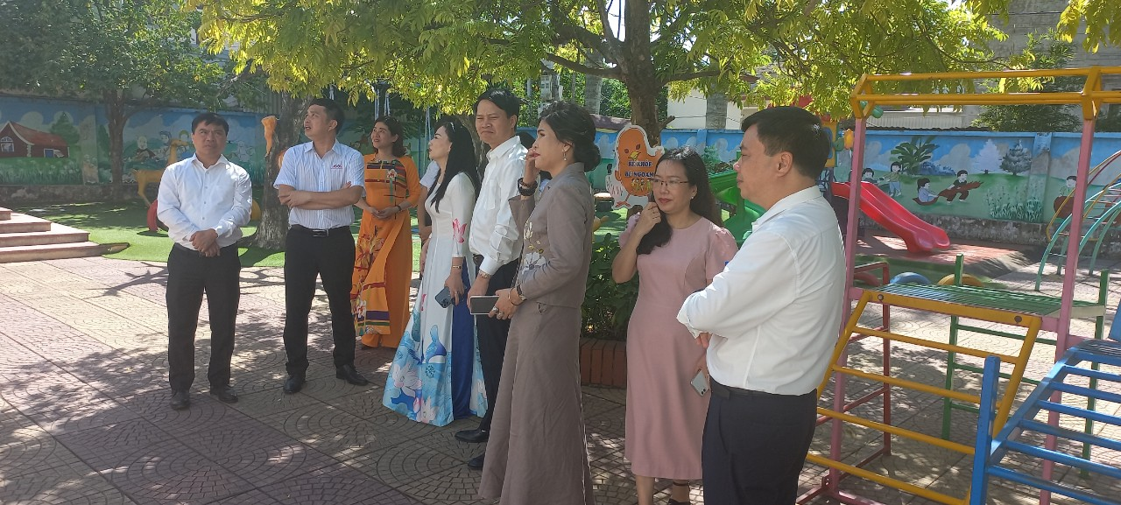

.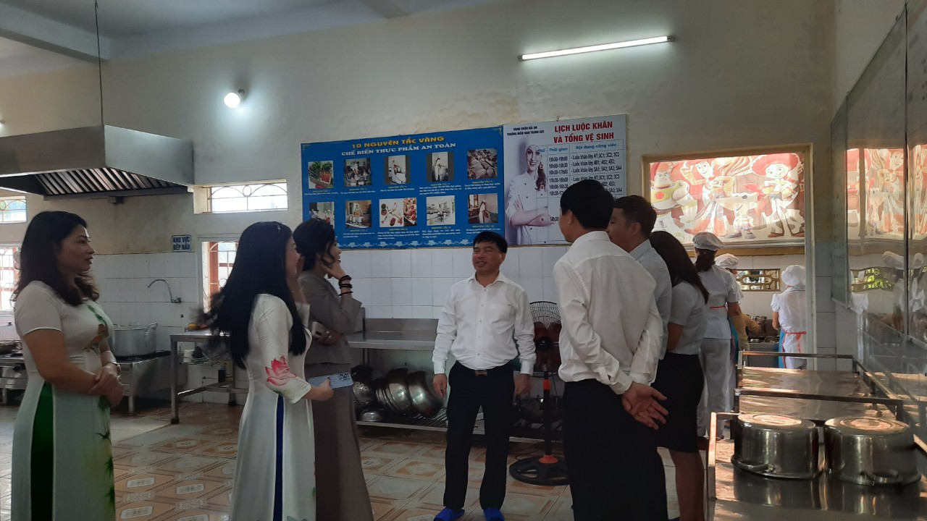
Đoàn công ty Sao Mai trao tặng tài trợ cho nhà trường
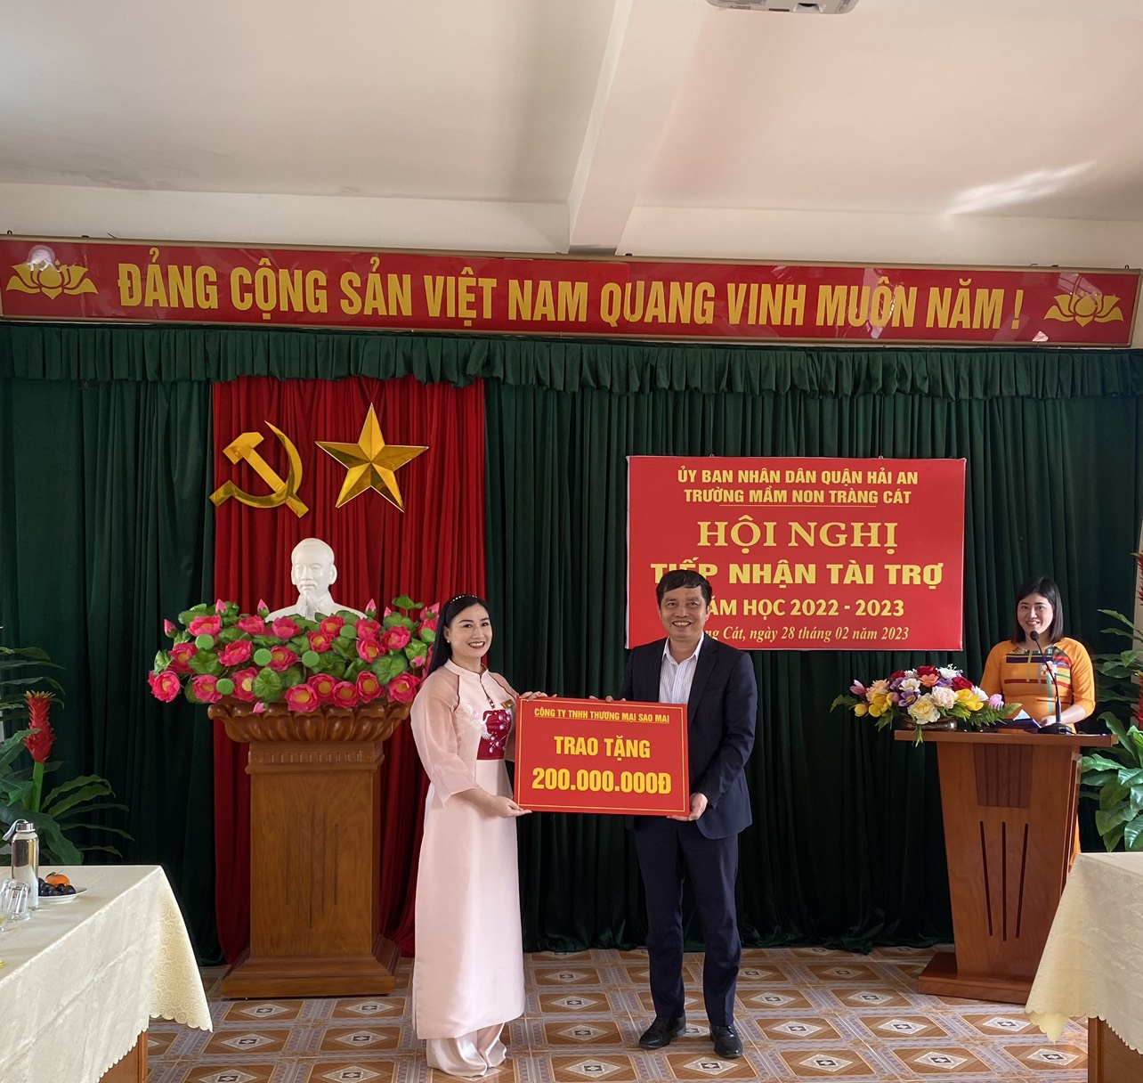
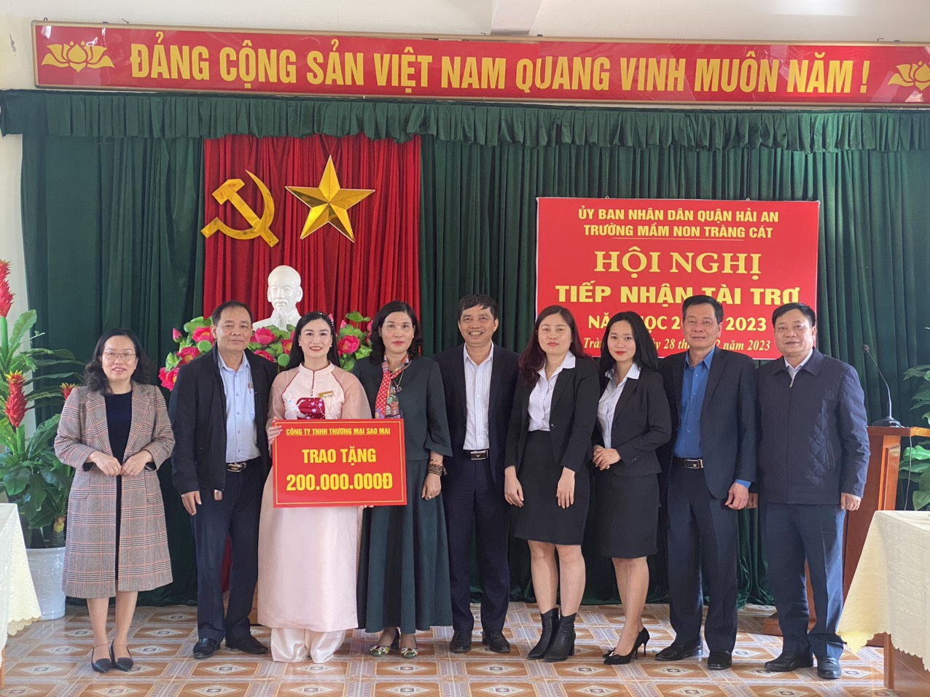
Nhà trường đầu tư trang cơ sở vật chất, trang thiết bị phục vụ công tác chăm sóc giáo dục trẻ
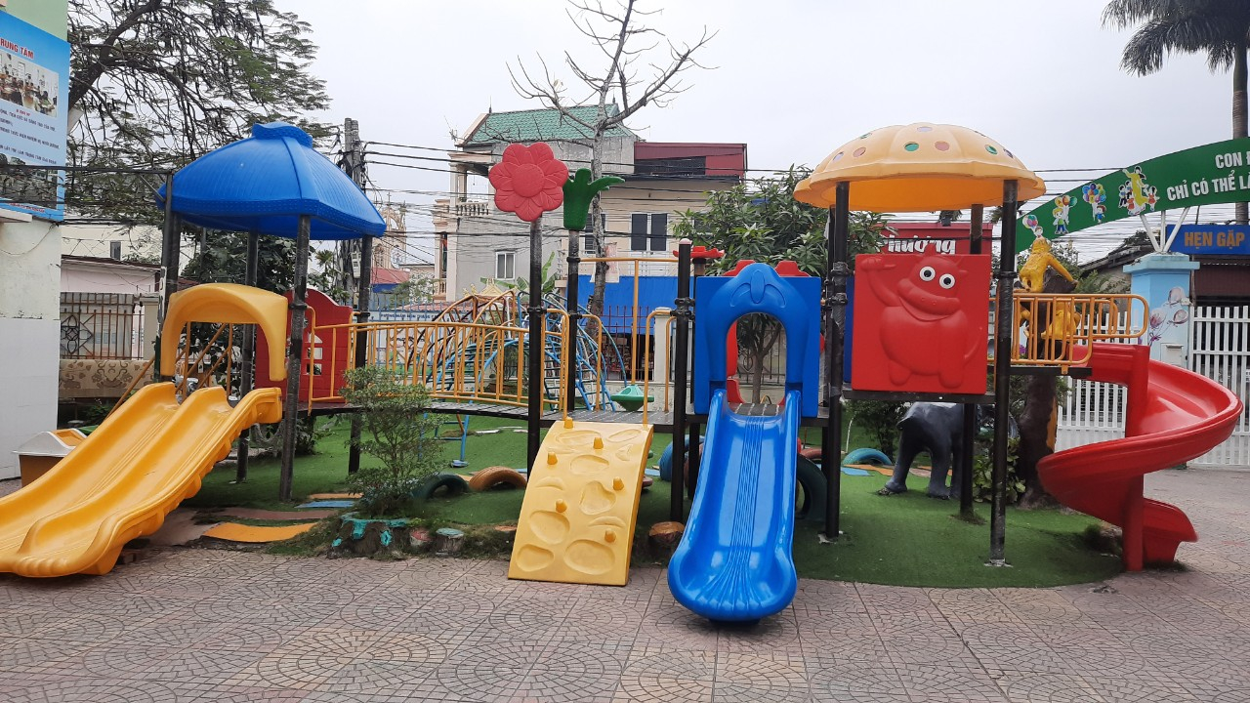

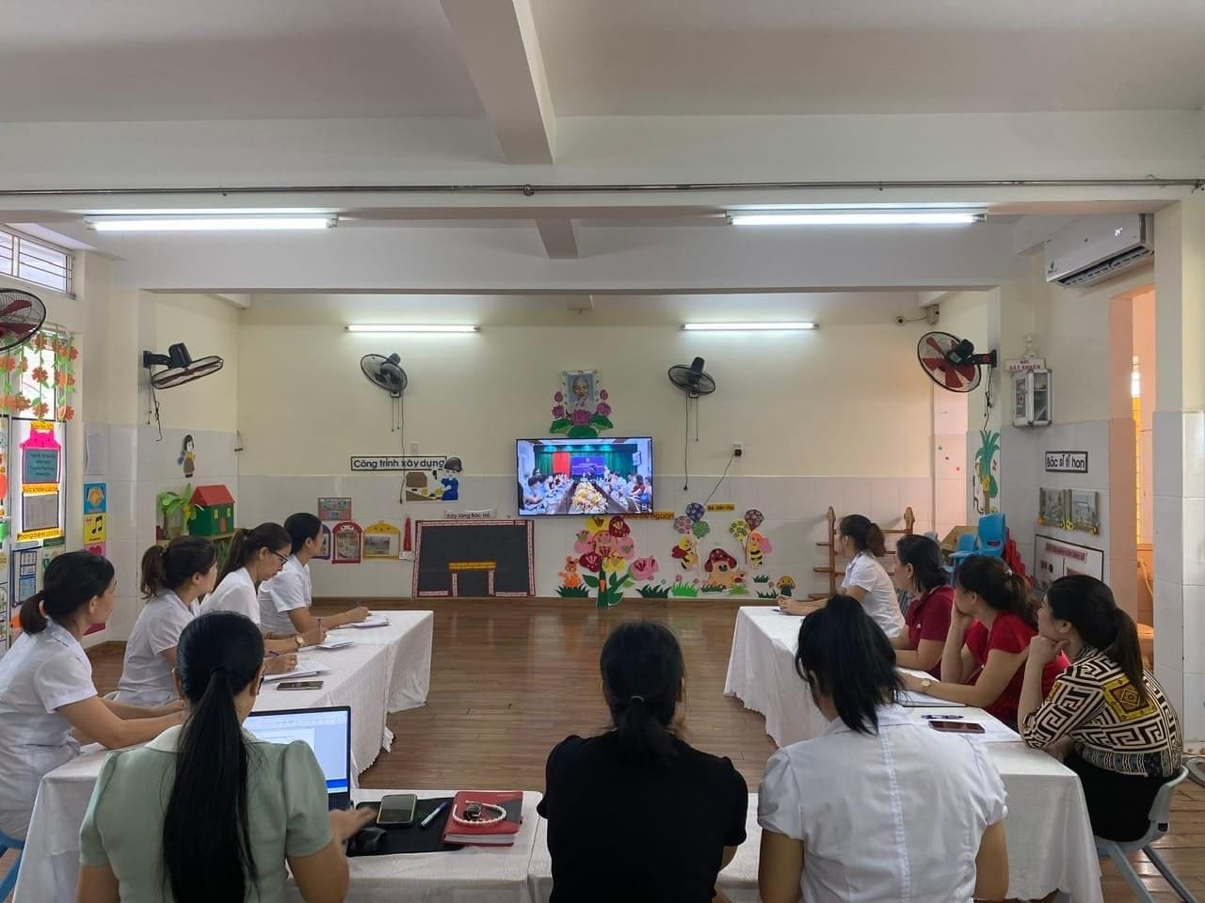
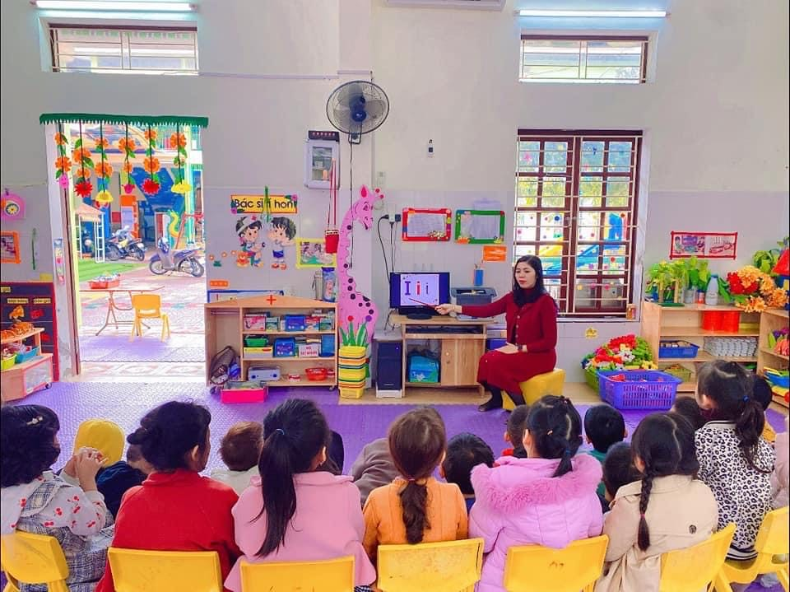
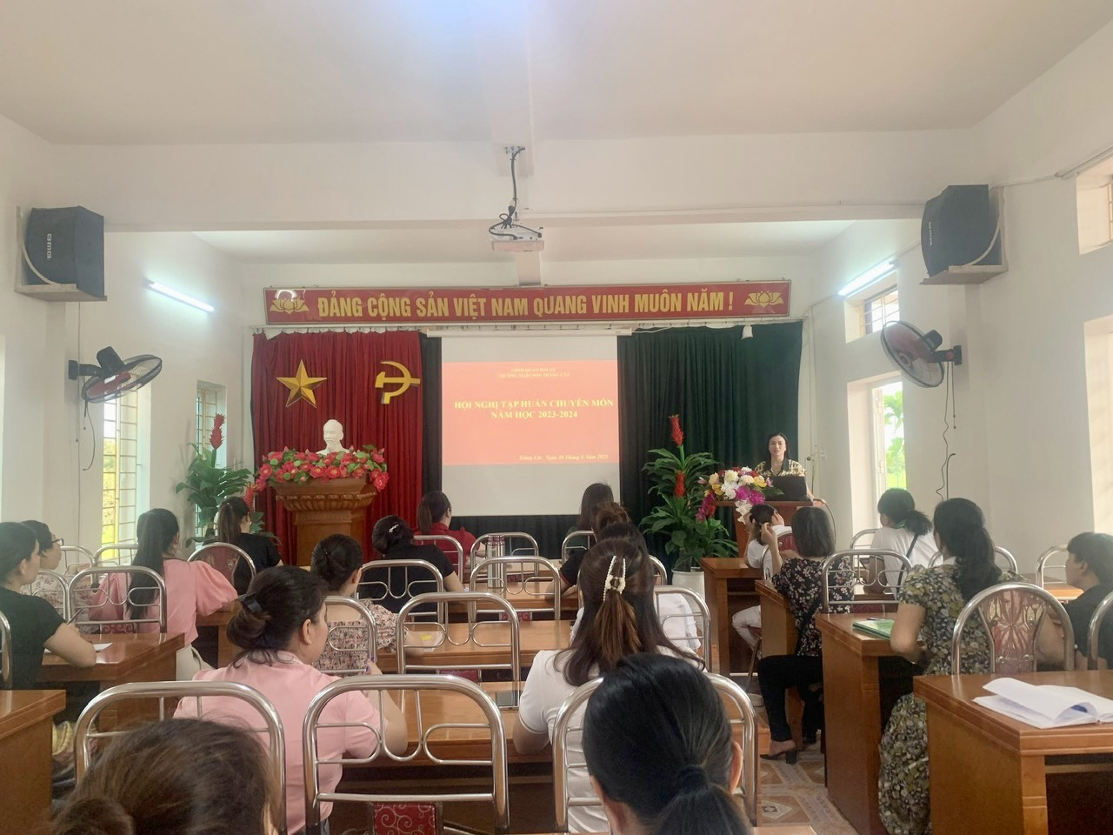
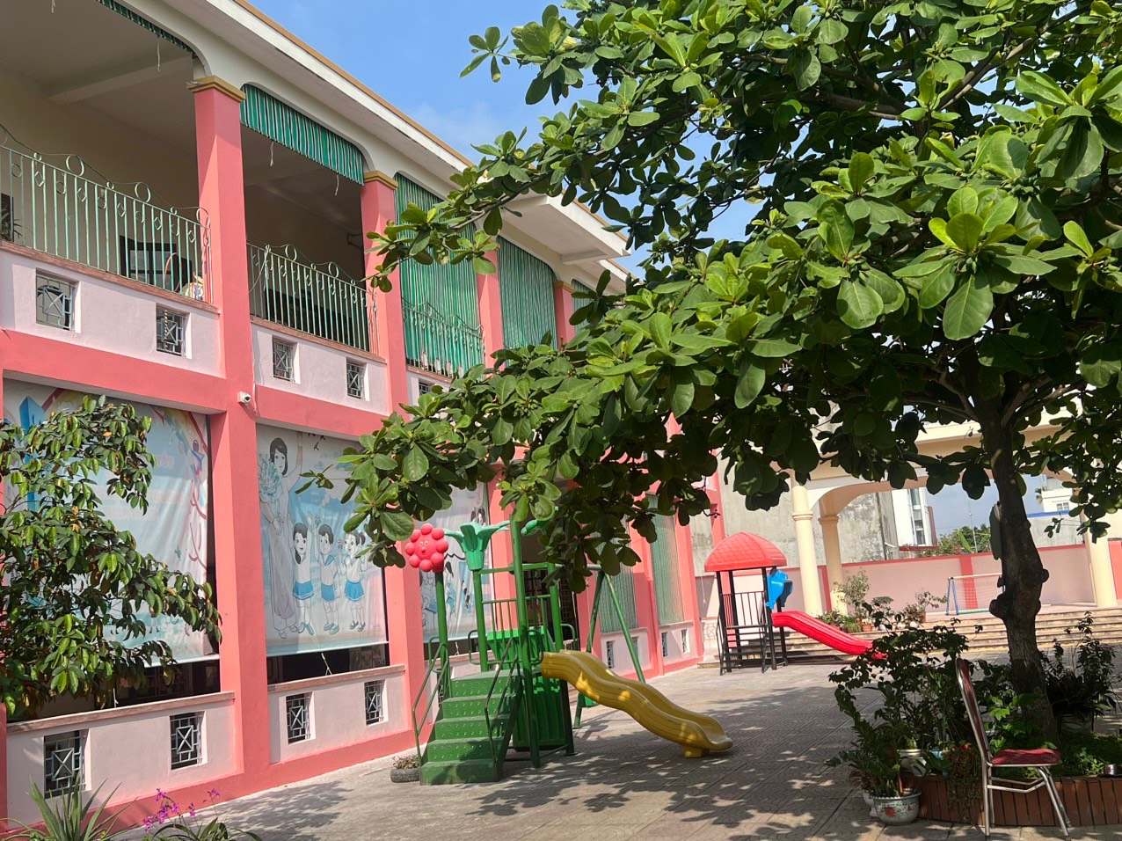
Các hoạt động chăm sóc giáo dục trẻ
